HBM présente son nouveau capteur de couple T12HP qui garantit des résultats extrêmement précis sur toute la plage de mesure

- Le capteur de couple numérique T12HP est destiné aux mesures dynamiques sur bancs d'essai
- Il offre une stabilité en température inégalée (TC0 de 0.005%/10°C) et une excellente exactitude sur toute la plage de mesure (avec la fonction FlexRange™)
- La très grande précision des résultats est cruciale pour obtenir des systèmes d’entrainement plus efficaces

Le nouveau couplemètre T12HP de HBM Test and Measurement (HBM) permet de faire des mesures dynamiques sur bancs d'essai. Il offre une précision sans précédent ainsi qu’une excellente stabilité en température. Grâce à une sensibilité à la température TC0 de 0.005%/10°C, les influences thermiques ont très peu d’impact sur le résultat de mesure. La fonction FlexRange™ du T12HP permet aux utilisateurs de réaliser des mesures sur n'importe quelle plage partielle de la portée nominale.

Le T12HP répond parfaitement aux besoins du marché en termes de cycles d’essais avec une plus grande flexibilité et une meilleure efficacité. Exigences que l’on trouve, par exemple, dans le développement des moteurs pour avoir un rendement optimal. Grâce à l’exactitude élevée et la fonction intégrée FlexRange™ du T12HP, les utilisateurs peuvent effectuer des mesures sur une petite partie de la plage de mesure du capteur un peu comme s’ils regardaient à travers une loupe. À la différence des autres technologies utilisées (« Dual Range ") sur le marché, différentes tâches de mesure peuvent être effectuées en employant une courbe caractéristique simple. Basculer sur une deuxième échelle fait maintenant parti du passé. Par conséquent, les temps d'installation des bancs d'essai sont réduits, l’utilisation est plus facile et le nombre d'essais augmente.

Facilité d’intégration sur différents types de banc d'essai
Les interfaces CAN, PROFIBUS, EtherCAT et PROFINET permettent une intégration facile du capteur de couple T12HP sur différents concepts de banc d'essai. Le T12HP est installé directement sur la ligne d’entrainement et donc exempt de maintenance. Le capteur est disponible en plusieurs portées nominales, allant de 100 Nm à 10 kNm.

Nouveau vaisseau amiral chez HBM en mesure de couple
Le capteur de couple numérique T12HP, digne successeur du « T12 » lancé il y a 11 ans, assure désormais le rôle de vaisseau amiral dans la gamme des capteurs de couple HBM (« HBM smarttorque"). Première entreprise pour les couplemètres entièrement numériques, HBM ne cesse de proposer des solutions innovantes et de meilleure qualité depuis plusieurs décennies. Les nombreux utilisateurs dans le monde peuvent ainsi bénéficier de mesures performantes pour améliorer par exemple leurs systèmes d’entrainement.

Plus d'informations sur le produit sont disponibles chez https://www.hbm.com/fr/6384/t12hp-torque-transducer-with-maximum-precision/

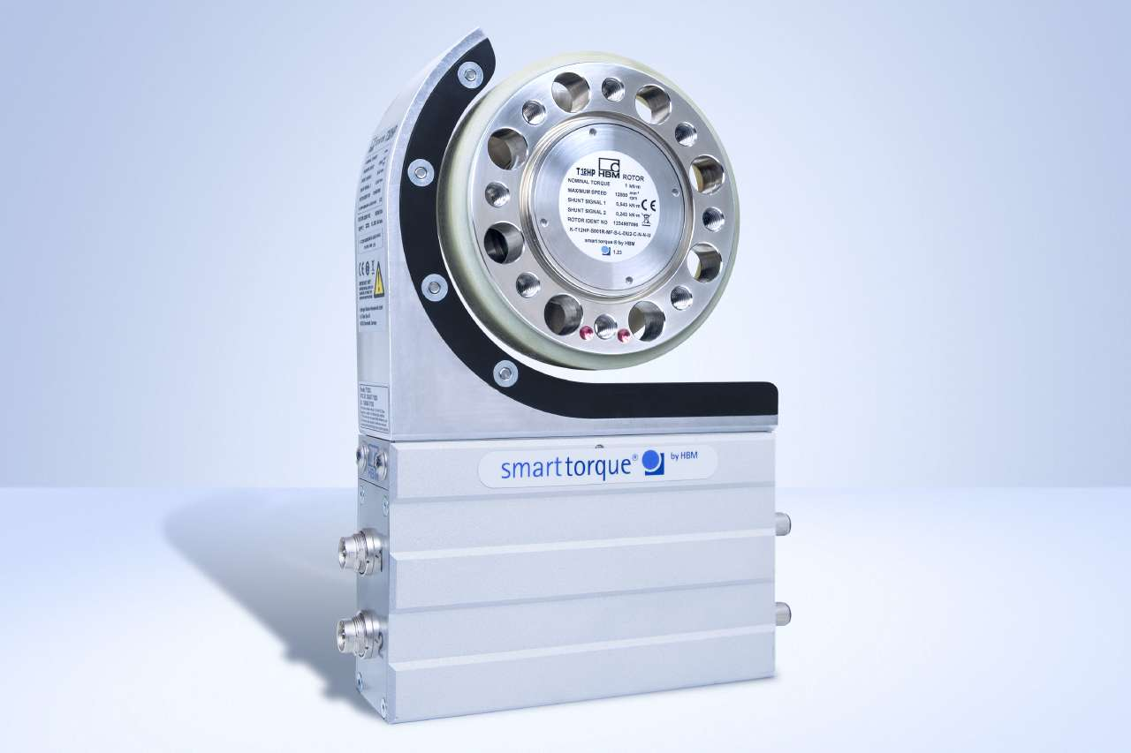
Nouveau vaisseau amiral dans la gamme smarttorque de HBM : Capteur de couple numérique T12HP. Image : HBM

A propos de HBM Test and Measurement
Fondée en Allemagne en 1950, Hottinger Baldwin Messtechnik Gmbh (HBM Test and Measurement) est aujourd'hui leader du marché des technologies dans le domaine du Test et de la Mesure. La gamme des produits HBM comprend des solutions pour composer la chaîne de mesure complète, du virtuel aux essais physiques. La société dispose d’unités de production en Allemagne, aux Etats-Unis, en Chine et au Portugal et elle est représentée dans plus de 80 pays dans le monde entier.

